Тема: АЗБУКА БЕЗОПАСНОСТИ
Цели:
- повторить основные правила дорожного движения, основные знаки запрета и разрешения;
- прививать убеждение в необходимости следовать поведенческим нормам и качествам: дисциплинированности, внимательности, выдержанности, организованности;
- вызывать уважительное отношение к труду водителей, к пешеходам и пассажирам; воспитывать чувство взаимовыручки, товарищества;
- развивать сообразительность, смекалку, внимание.
Оборудование: наглядные пособия: плакаты с ситуативными задачами по безопасности движения; изображение дорожных знаков; жезл регулировщика; картинки с рекламой безопасности; макет светофора.
Раздаточный материал:
1) памятка «Дорожная грамота - это наука быть живым»;
2) памятные медали «Знаток безопасного движения»;
3) карточки с дорожными знаками;
4) удостоверение юного пешехода.
Ход занятия
I. Организационный момент.
II. Закрепление изученного материала.
Учитель. Здравствуйте, юные пешеходы, юные пассажиры! У нас сегодня ответственное занятие по теме «Дорожно-транспортная безопасность». Вы должны доказать, что умеете проявлять чувство безопасности на дороге и при встрече с автотранспортом. Оказывается, ребята, существует не только азбука букв, но и азбука безопасности. Что же это за азбука? Нам она известна?
Учащиеся. Да, известна.
Учитель.
Город, в котором с тобой мы живем,
Можно, по праву, сравнить с букварем,
Вот она, азбука, над головой,
Знаки развешены вдоль мостовой.
Азбуку города помни всегда,
Чтоб не случилась с тобою беда.
Учитель. Я предлагаю разделиться на три команды, для участия в конкурсах.
Представление жюри.)
Конкурс № 1. «Представление (визитная карточка) команды»
(Конкурс оценивается в 5 баллов).
Конкурс № 2 «Доскажи словечко» (За каждый правильный ответ – 1 балл).

- Этот конь не ест овса, вместо ног – два колеса.
Сядь верхом и мчась на нём, только лучше правь рулём. ( Велосипед).

- Где бы нам дорогу к магазину перейти?
Вот за этими ларьками, там, где стрелка у ворот, мы на стрелке этой сами прочитали … (Переход).

- Что за синий дом! Ребятишек много в нём.
Носит обувь из резины и питается бензином. ( Автобус).

- Бежит, гудит, в два глаза глядит, а станет – глазок ярко-красный глянет. ( Автомобиль).

- Подумайте и быстро дайте мне ответ:
В автобусе должны мы купить себе… (Билет).

- Я глазищами моргаю неустанно день и ночь.
И машинам помогаю и тебе хочу помочь. ( Светофор).

- У машины есть, у телеги есть, у велосипеда есть, а у поезда не счесть.
( Колёса).

- Коли ехать нам куда, быстро путь найдём сюда. ( Остановка).

- Это – знак запрета, круглый с ободком: две машины рядом мчатся, запрещает он…( Обгон).

- Осторожность не мешает, этот свет предупреждает. ( Жёлтый).

- Полосатая дорожка, её зеброю зовут, но не та, что в зоопарке, по ней люди все идут. ( Переход).

- Что за чудо – этот дом!
Ребятишек много в нём.
Носит обувь из резины, а питается бензином. ( Автобус).

- Дом чудесный – бегунок.
На своей восьмёрке ног день-деньской в дороге!
Бегает аллейкой по стальным двум змейкам. ( Трамвай).

- В голубом иду я круге, и понятно всей округе, если вдуматься немножко, здесь пешеходная…( Дорожка).

Конкурс № 3. «Угадай гостя».
Учитель. Сегодняшнего нашего гостя вы узнаете, отгадав загадку.
На посту в любое время
Дежурит ловкий постовой,
Он управляет сразу всеми,
Кто перед ним на мостовой.
Никто на свете так не может
Одним движением руки
Остановить поток прохожих
И пропустить грузовики.
Посмотри, силач какой:
На ходу одной рукой
Останавливать привык
Пятитонный грузовик.
(Регулировщик.)
- Что за человек на дороге помогает водителям и пешеходам? Он строгий хозяин дороги, его все слушаются, а разговаривает он только жестами. Посмотрите, кто к нам пришел.
Регулировщик.В снег и дождь,
В грозу и бурю
Я на улице дежурю.
Мчатся тысячи машин -
ЗИСы, ЗИЛы, М-один,
Пятитонки и трамваи.
Я проезд им разрешаю.
Если руку подниму,
Нет проезда никому.
Здравствуйте, ребята! Мы живем в большом и красивом городе с широкими улицами. По улицам движется много автомашин, но никто никому не мешает. Как вы думаете, почему? Ответьте, пожалуйста, на мои вопросы.
1. Где можно переходить дорогу? (По пешеходным переходам).
2. Как определить, что машина собирается повернуть направо? (Машина занимает первый, самый правый ряд, включается и мигает правый фонарик - указатель поворота.)
3. Какую опасность для пешеходов представляют зимние дороги? (Гололед, снежные заносы, заносы машин по скользкой дороге, увеличение тормозного пути автомобиля, дороги сужены из-за снега.
А теперь вам нужно решить сложные дорожные задачи. Выберите правильные варианты ответов.
Задача 1.
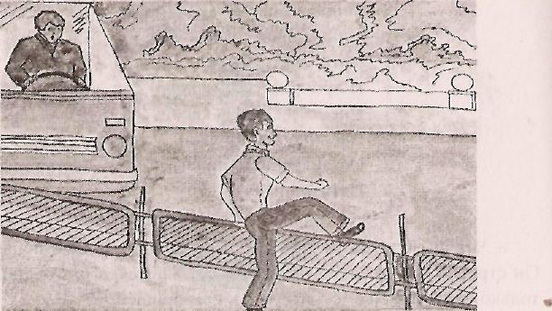
Можно ли в этом месте перейти дорогу?
1. Можно.
2. Категорически запрещается.
3. Можно, если в этом есть необходимость.
Задача 2.
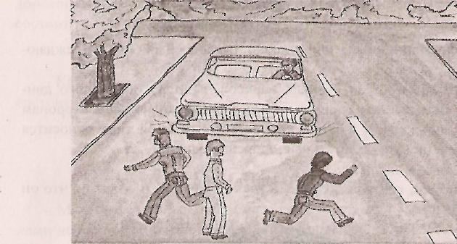
При виде автомобиля все три пешехода приняли разное решение. Один продолжал переход, другой вернулся обратно, третий - остановился. Кто поступил правильно?
1. Тот, кто остановился.
2. Тот, кто вернулся.
3. Тот, кто продолжал переход.
Регулировщик. На все вопросы ответили, с заданиями справились, молодцы! Помните, ребята, игры на улице в любой момент могут обернуться бедой. Всегда выполняйте правила дорожного движения.
(Правильный ответ – 2балла)
Конкурс № 4. «Конкурс чтецов» (участники команд читают стихотворения о светофоре, дорожных знаках…) (Одно стихотворение – 3 балла)
Конкурс № 5. «Знаешь ли ты дорожные знаки?» (Правильный ответ – 1 балл).

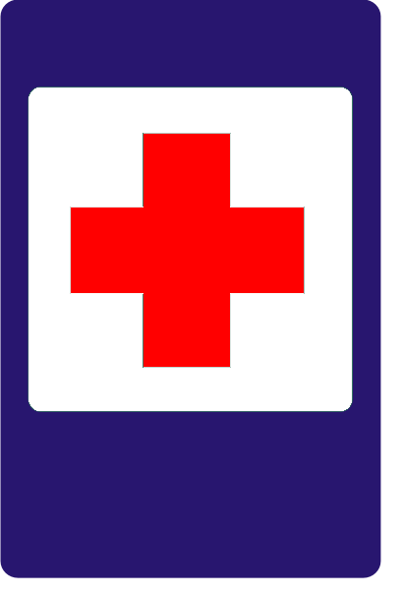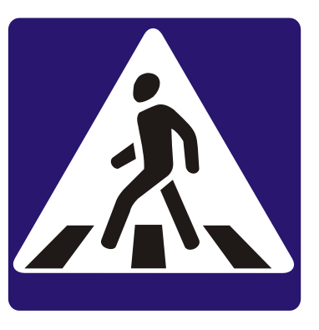
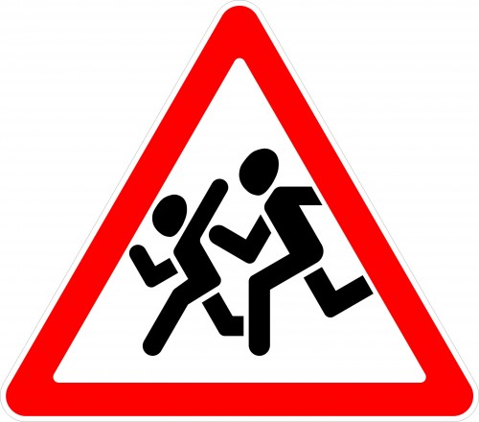

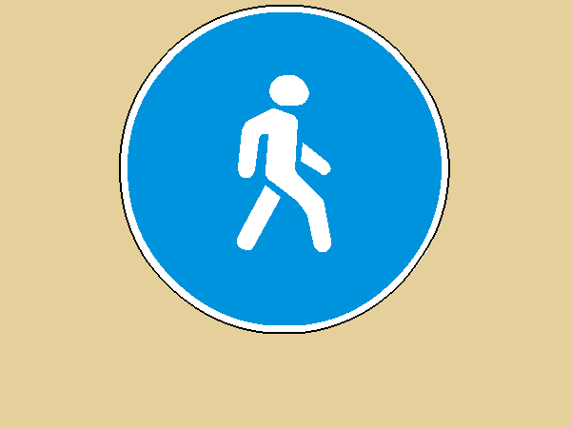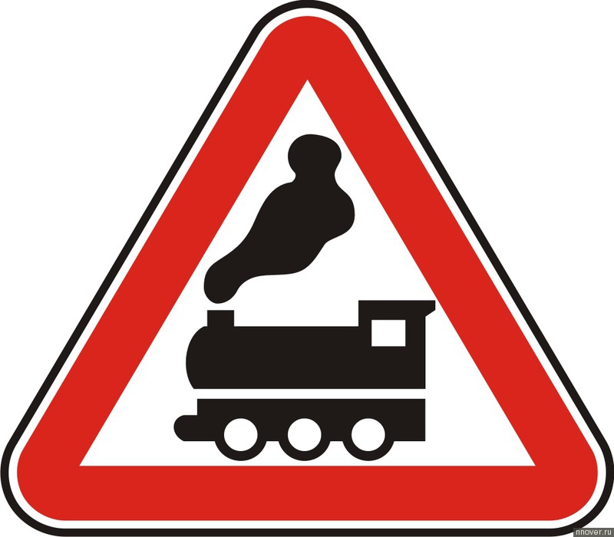

Конкурс № 6. «Совет по безопасности движения»
Учащиеся дают друг другу совет (рассказывают о правиле Азбуки безопасности), подтверждая наглядным материалом (плакатами, макетами и схемами их следования в школу, домой, в общественные места частого посещения).
Учитель. Спасибо вам, ребята, за хорошую подготовку. Я желаю, чтобы вы были здоровы и никогда не забывали заботиться о своей безопасности.
Памятка
ЧТО ДОЛЖЕН ЗНАТЬ ПЕШЕХОД
На улицах и дорогах много машин и другой техники. Нарушение правил дорожного движения - опасно для жизни. Надо всем хорошо знать правила перехода дороги. Вот эти правила:
1. Ходи по тротуару, придерживаясь правой стороны.
2. Переходи улицу спокойным шагом только по пешеходному переходу.
3. Разрешающий для перехода сигнал светофора — зеленый. На красный и желтый нельзя переходить улицу.
4. Ожидать общественный транспорт только на остановках.
5. Входить в задние двери, а выходить из передних дверей транспорта.
6. Прежде чем зайти, выпусти тех, кто выходит из транспорта.
7. При нерегулируемом переходе улицы трамвай обходи спереди, а автобус и троллейбус сзади.
8. В транспорте веди себя достойно:
-не шуметь и не толкаться;
-уступать места пожилым людям и инвалидам, женщинам с тяжёлыми сумками;

Подведение итогов. Подсчитываются баллы и побеждает команда, давшая наибольшее количество ответов.
Каждому участнику выдается памятка «Дорожная грамота - это наука быть живым» и удостоверение юного пешехода.
Победившей команде - памятные медали «Знаток безопасного движения».

Муниципальное общеобразовательное учреждение
средняя общеобразовательная школа № 3
города Липецка имени К.А.Москаленко

Внеклассное мероприятие:
«АЗБУКА БЕЗОПАСНОСТИ»

Учитель начальных классов
Шилина Наталья Сергеевна

